新 书 推 荐

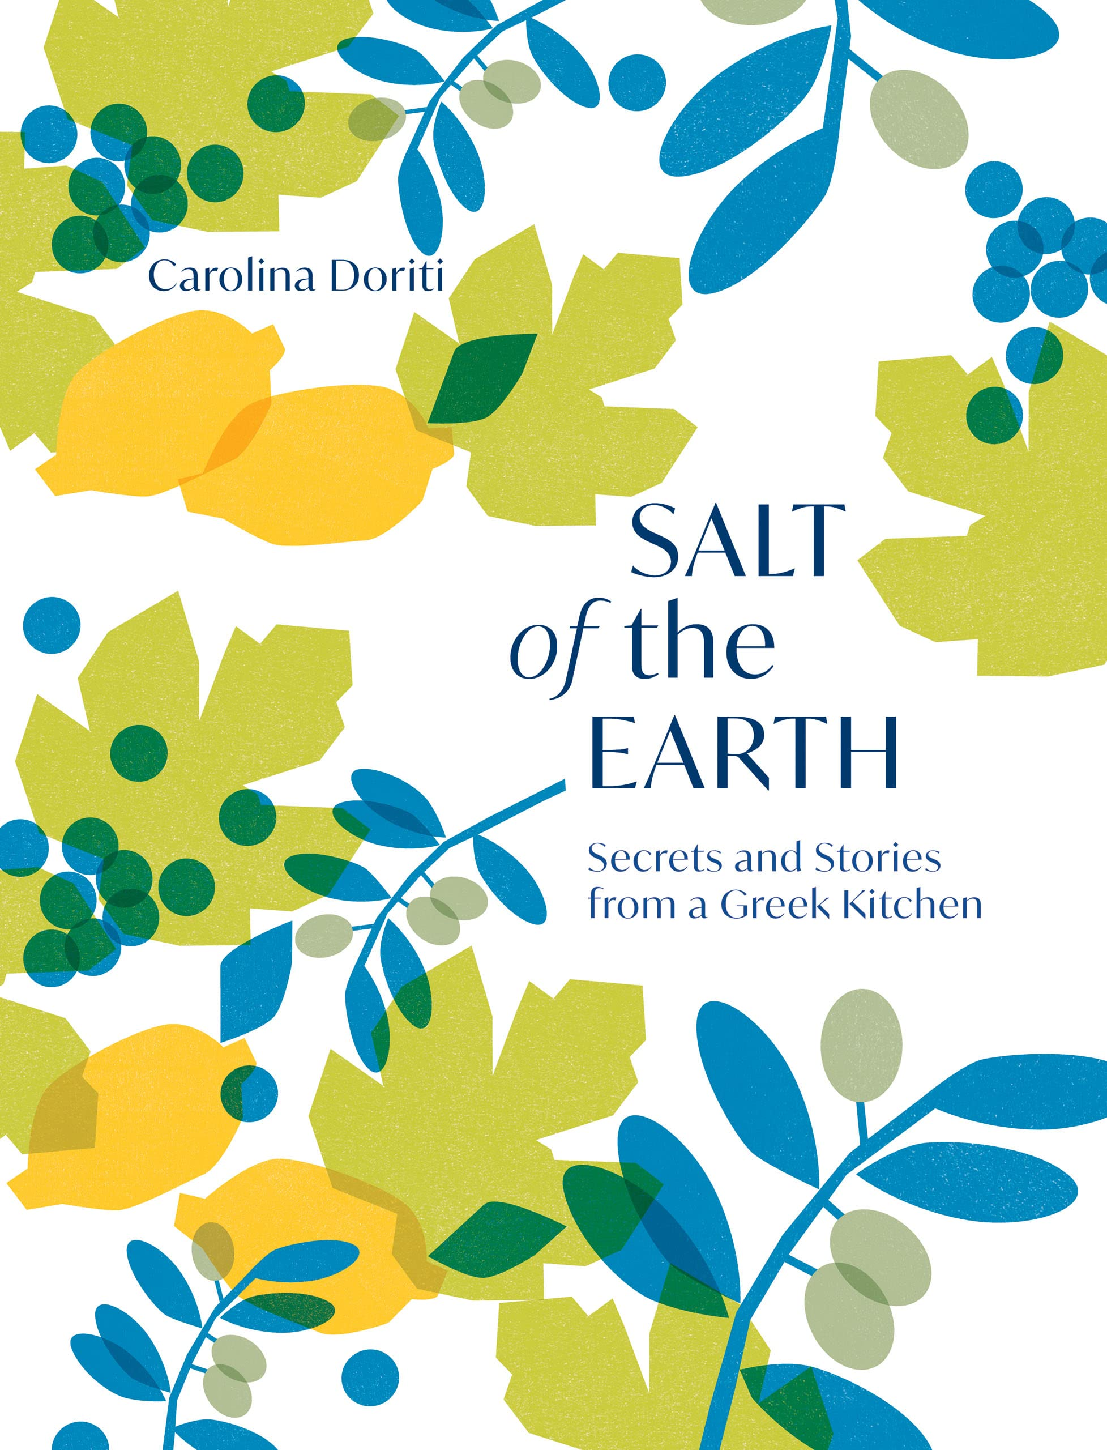
中文书名：《来自希腊的食谱与故事》
英文书名：Salt of the Earth: Secrets and Stories From a Greek Kitchen
作 者：Carolina Doriti
出 版 社：Hardie Grant
代理公司：ANA/Leah
出版时间：2023年3月
代理地区：中国大陆、台湾
页 数：256页
审读资料：电子稿
类 型：餐饮图书

内容简介：

全书介绍了希腊厨房的秘密和故事，是一本丰富美味的食谱书，植根于传统，充满了对土地，历史和食物的热爱。从传统的卡卡维亚渔夫汤、珍贵的牛肉多玛德和梅洛皮塔烤蜂蜜芝士蛋糕，到现代美食，如菲洛烤羊乳酪、开心果斯科达利亚蘸酱烤甜菜根，以及洋蓟酿鱿鱼，探索简单、新鲜和美味的希腊食谱。

全书分为几个章节，为读者介绍了不同种类的美味美食：橄榄，谷物，蜂巢，种子和葡萄藤。通过这些分类，深入探索地中海菜肴和风味组合，使读者沉浸在希腊美食之中。

凭借独特的地方特色和令人惊叹的外景摄影，这本食谱书聚焦当地农产品和传统技术，在希腊大陆和岛屿的背景下揭示了希腊食物独一无二的特征，包括其可持续性和自然亲和力。

这本书是希腊最具“前瞻性思维”和“渊博历史知识”的厨师之一对希腊食物与风味的完整介绍。

销售亮点：

- 作者卡罗莱娜在雅典和美国的食品界都具有一定的社会影响力。
- 她与帕纳伊斯·曼努埃利德斯（Odysea的所有者和创始人）和“希腊美食的代言人” 黛安·科奇拉斯关系密切。
- 作者卡罗莱娜还参与主持了《我的希腊餐桌》，该剧集播出在这本书出版时间左右。

作者简介：


卡罗莱娜·多里蒂（Carolina Doriti）出生于雅典。她曾担任厨师、食谱开发人员、餐厅顾问和美食记者，并且是黛安·科奇拉斯（Diane Kochilas）担当拍摄的美国电视节目《我的希腊餐桌》（My Greek Table）的烹饪制片人。她还是Culinary Backstreets的雅典分社社长，该公司在全球各地开发美食。

谢谢您的阅读！
请将回馈信息发至：郭丹娅 (Leah Guo)
安德鲁﹒纳伯格联合国际有限公司北京代表处
北京市海淀区中关村大街甲59号中国人民大学文化大厦1705室, 邮编：100872
电话：010-82449325
传真：010-82504200
Email: Leah@nurnberg.com.cn
网址：www.nurnberg.com.cn
微博：http://weibo.com/nurnberg
豆瓣小站：http://site.douban.com/110577/
微信订阅号：ANABJ2002


